报告信息网上公开表
用人单位名称 | 滨州八方牧歌农牧科技有限公司Z24F06012
地址 | 山东省滨州经济技术开发区里则街道办事处中心路43号
联系人 | 王佃明
项目类别 | 检测
项目组人员 | 牟雪、张维红
现场调查人 | 张乃文、翟赛赛 | 现场采样人 | 牟雪、张维红
现场检测人 | 牟雪、张维红 | 用人单位陪同人 | 王佃明
现场采样与检测时间 | 2024.06.10
现场调查  照片 | 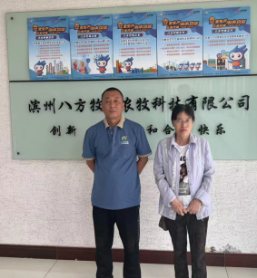
现场采样  照片 | 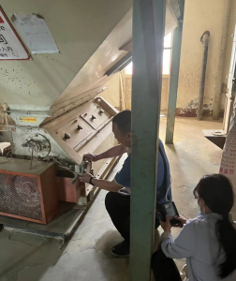
现场检测
照片

